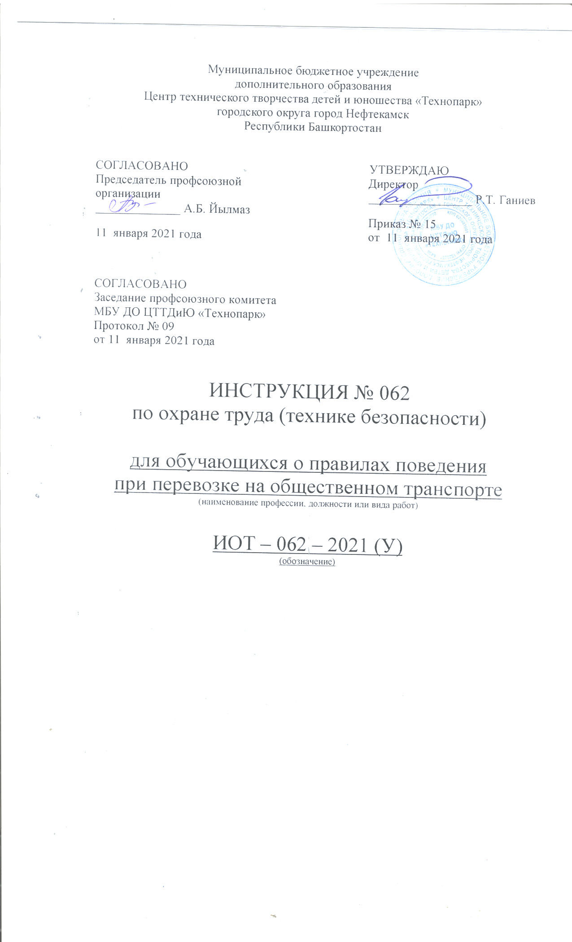Настоящая инструкция по охране труда (технике безопасности) для обучающихся о правилах поведения при перевозке на общественном транспорте разработана с учетом условий в МБУ ДО ЦТТДиЮ «Технопарк» городского округа город Нефтекамск Республики Башкортостан (далее – Технопарк).

1. Общие требования безопасности
1. Необходимо помнить, что общественный транспорт - средство передвижения повышенного риска, поэтому:
1.1 Избегайте в темное время суток пустынных остановок, ожидая автобус, трамвай или троллейбус, стойте на хорошо освещенном отведенном месте рядом с другими людьми.
1.2. Ожидать автобус, троллейбус, трамвай, автомобиль- такси разрешается только на посадочных площадках или тротуаре у указателя остановки, а где их нет - на тротуаре или обочине.
1.3. Когда подходит автобус, не старайтесь стоять в первом ряду - могут толкнуть под колеса.
1.4. При посадке в автобус, троллейбус, трамвай соблюдай порядок. Не мешай другим пассажирам. Посадка и высадка пассажиров разрешается только при полной остановке транспортного средства и лишь со стороны тротуара или обочины (в кузов грузового автомобиля со стороны заднего борта).
1.5. Пассажирам запрещается препятствовать закрытию дверей или открывать их до полной остановки транспортного средства.
1.6. Безопасность посадки и высадки зависит не только от водителя, но и от дисциплинированности пассажиров.
1.7. При посадке соблюдать очередность, не мешать выходу пассажиров и не создавать в дверях «пробок».
1.8. В автобус, троллейбус, трамвай входи через задние двери. Выходи только через передние двери. Заранее готовься к выходу, пройдя вперед.
Право входа через переднюю, дверь автобуса, трамвая, троллейбуса имеют:
- пассажиры с детьми до 7-и летнего возраста;
- инвалиды с явными признаками инвалидности;
- лица престарелого возраста.
1.9. Нельзя спать во время движения, так как при резком торможении можно получить травму.
1.10. Не прислоняйтесь к дверям, по возможности избегайте езды на ступенях и в переходе.
1.11. Избегайте пустых автобусов, троллейбусов и трамваев, а также с вагонов электропоездов.
1.12. Если вам приходится ехать поздно, то садитесь около водителя и ближе к проходу.
1.13. Девушкам рекомендуется садиться рядом с женщинами.
1.14. Находясь в транспорте, не ходи по салону, держись за поручень, не выглядывай из окон, не высовывай руки, не нажимай без надобности на аварийные кнопки.
1.15. В легковой машине занимайте место на заднем сиденье.
1.16. Если в салон вошел пассажир, ведущий себя развязно, отвернитесь от него, не встречайтесь с ним глазами.
1.17. Держите на виду свои вещи.
1.18. При поездке в электричке в вечернее и ночное время садитесь в первый вагон и вагон, где есть пассажиры.
1.19. Находясь в транспорте, не ходи по салону, держись за поручень, не выглядывай из окон, не высовывай руки, не нажимай без надобности на аварийные кнопки.
1.20. В легковой машине занимайте место на заднем сиденье.
1.21. Нельзя стоять в тамбуре и проходе вагона электропоезда; выходя из транспорта, будьте внимательны, так как можно попасть под колеса проезжающего мимо транспорта.
1.22. При выходе из вагона держитесь за поручни.
1.23. Не садитесь в машину к неизвестным людям.
1.24 Отказывайтесь от поездки в машине, если водитель не совсем здоров или принимал алкогольные напитки.
1.25.Обучающиеся не должны пользоваться услугами частного транспорта.

2. Правила для пассажиров водного транспорта.
2.1. Ожидать посадку на водный транспорт разрешается только в строго отведённом для этих целей месте (пристань).
2.2.Посадка и высадка пассажиров разрешается только при полной остановке плавучего средства (сбросе якоря, установке трапа).
2.3. Во время следования до пункта назначения запрещается:
-прислоняться;
-ходить по палубе;
- нарушать общественный порядок.

3. В общественном транспорте запрещается:
- ходить без необходимости в автобусах, троллейбусах и т.;
- открывать двери с обеих сторон (допускается только справа по движению);
- выглядывать из окон и высовывать руки;
- отвлекать водителя;
- включать или выключать какие-либо приборы (дергать кран);
- нажимать без надобности на аварийную кнопку.

Инструкцию составил:
Педагог-организатор Н.Я. Нагимов

